Клуб ЮИДД "Автостоп"информирует....
Перекрёстки и их виды.
"Перекресток" – место пересечения, примыкания или разветвления дорог на одном уровне, ограниченное воображаемыми линиями, соединяющими соответственно противоположные, наиболее удаленные от центра перекрестка начала закруглений проезжих частей. Не считаются перекрестками выезды с прилегающих территорий (АЗС, дворы, места стоянки),ПДД п.1,2
Есть перекрёстки четырёхсторонними, образующиеся под прямым углом или, острым углом, и трёхсторонние, похожие на буквы "Т" и "У", многосторонними (плошадь).
По форме перекрёстки бывают разных видов:
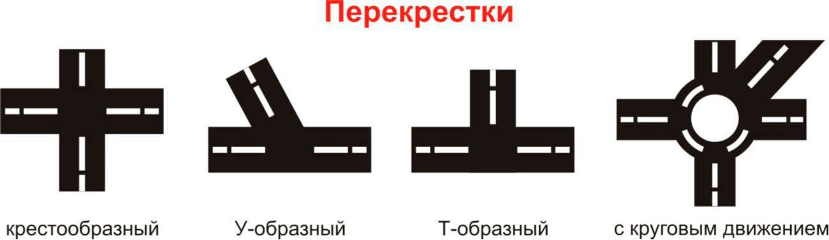

Перекрёстки делятся на две группы:
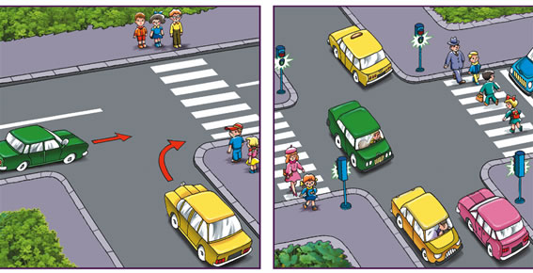

Регулируемый перекрёсток - очерёдность движения определяется сигналами светофора или регулировщика
Нерегулируемый перекрёсток -
при жёлтом мигающем, неработающих светофорах, отсутствии регулировщика (ПДД п.13.3

Перекресток – это очень опасный участок дороги!
На перекрёстке всегда много участников дорожного движения. Здесь пути движения транспортных средств пересекаются не только между собой, но они пересекают пути движения пешеходов. При переходе дороги по пешеходному переходу, расположенному на перекрёстке, пешеход всегда должен обращать внимание на сигналы, подаваемые при поворотах транспортными средствами. Сигналы поворотов установлены по три с каждой стороны автомобиля. При повороте налево - включается левый сигнал поворота, и наоборот.
Наиболее опасно при переходе перекрестка поворачивающее транспортное средство на разрешающий зеленый сигнал светофора. Если сигнал светофора одновременно разрешает движение пешеходов и транспортных средств, преимущество в движении по правилам имеет пешеход. При переходе проезжей части в зоне пешеходного перехода на перекрестке пешеходу
всегда следует помнить, что есть недисциплинированные водители, которые могут не пропустить
пешехода, тем самым создав угрозу ДТП.

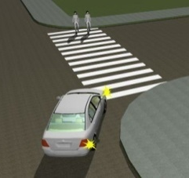
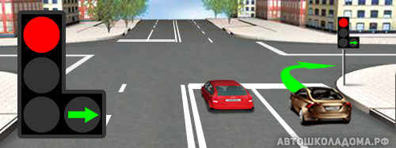

Правила перехода по пешеходному переходу на регулируемом перекрёстке

4.4. В местах, где движение регулируется, пешеходы должны руководствоваться сигналами регулировщика или пешеходного светофора, а при его отсутствии — транспортного светофора.
Только на зелёный сигнал светофора!
Правила перехода по пешеходному переходу
на нерегулируемом перекрёстке

4.5. На нерегулируемых пешеходных переходах пешеходы могут выходить на проезжую часть (трамвайные пути) после того, как оценят расстояние до приближающихся транспортных средств, их скорость и убедятся, что переход будет для них безопасен.
На нерегулируемых переходах ПДД для пешеходов строгие, но справедливые - нужно самому позаботиться о безопасности своего движения. Обратите внимание, что не следует бросаться прямо под колеса приближающихся транспортных средств, как делают многие пешеходы.

Все нарушения ПДД для пешеходов оцениваются в 500 - 1000 рублей.

*************************************линия отрыва**********************************************
Класс_______________ Тема "Перекрёсток и их виды" Время проведения_____________ Кол-во присутствующих___________

Классный руководитель___________________________________

